Отчет средней группы№ 8 о проведении дня «Права ребенка»

Цель
Создание условий для формирования правосознания у детей дошкольного возраста, содействие и объединение усилий детского сада и семьи по выполнению прав ребенка.
Задачи
Для детей:
- расширить представления детей о своей принадлежности к человеческому сообществу, о правах детей в мире, дать элементарные представления о свободе личности;
- формировать чувство собственного достоинства, осознания своих прав и свобод, чувство ответственности за другого человека.
Для родителей:
- с помощью разнообразных методов и приемов оптимизировать работу с родителями детей дошкольного возраста, повысить правовой уровень активизировать интересы детей и родителей в области прав и обязанностей;
- подчеркнуть роль взрослого в формировании поведения ребенка, ценность каждого ребенка для общества вне зависимости от его индивидуальных особенностей.
20 ноября с детьми средней группы 8 были проведены:
1. Беседы по картинкам, нарисованным детьми с родителями «Я знаю свои права»
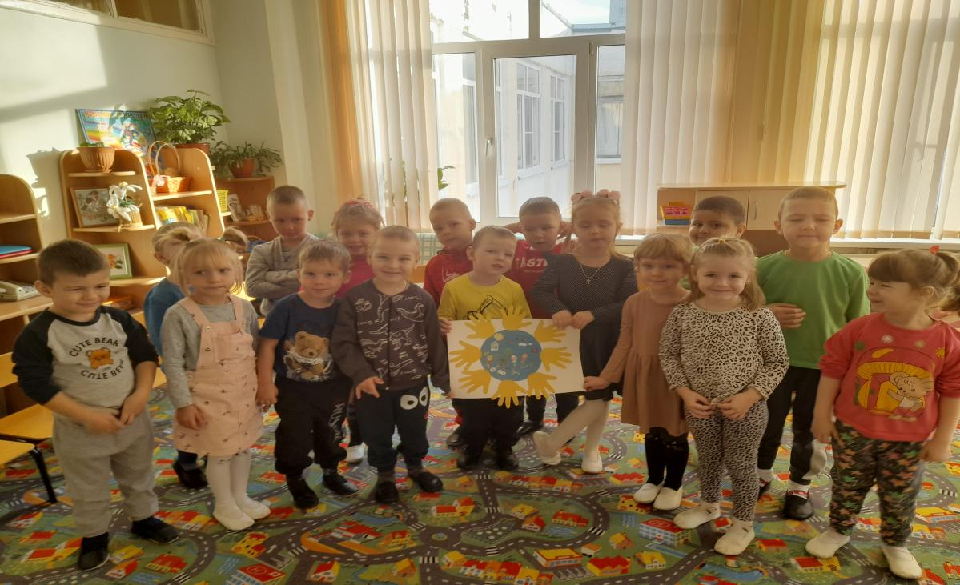

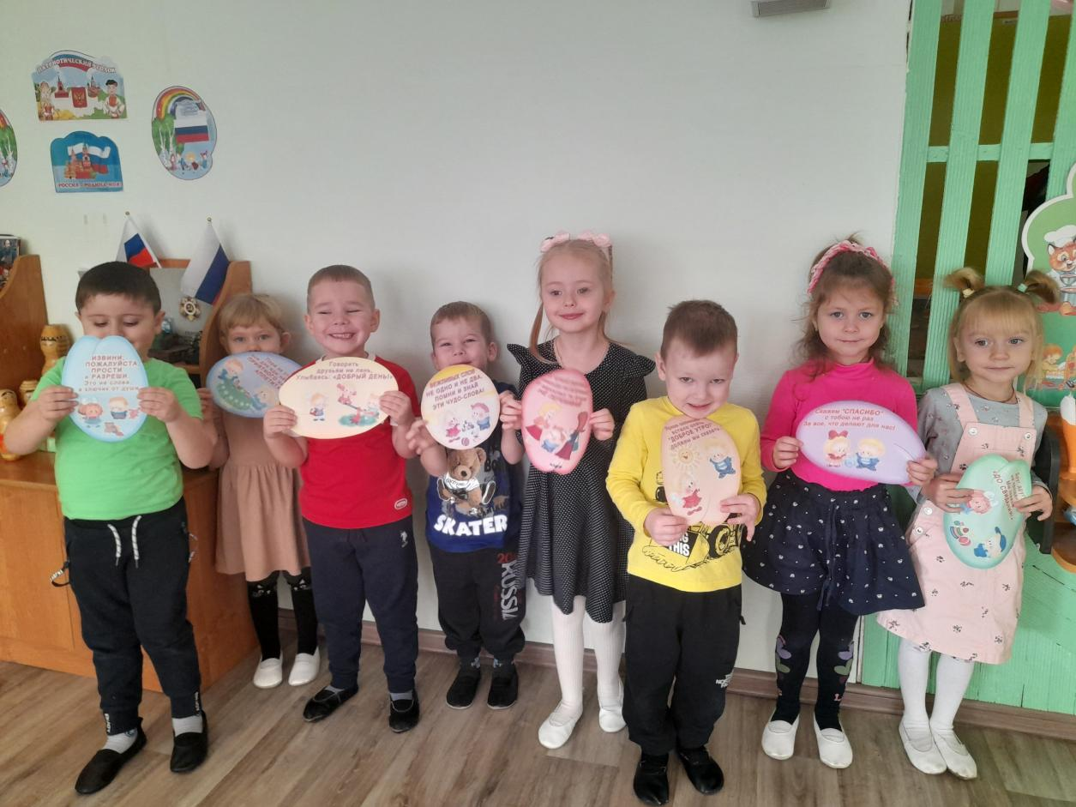

2. Чтение художественной литературы с последующей беседой о правах: «Снегурочка» - право на жизнь; «Три поросенка» - право на жилище; «Морозко» - право на семью; «Волк и семеро козлят» - право на жизнь и личную неприкосновенность; Л.Н. Толстой «Филиппок» - право на образование
3. Сюжетно ролевые игры «Семья», «Школа», «Больница», для закрепления полученных знаний
Право на имя и гражданство
Неотъемлемы права
Жить и развиваться,
Иметь имя и гражданство,
Индивидуальность.
Право на отдых, досуг и культурная жизнь
Есть на отдых и досуг,
Игры и забавы,
На искусство, дружбы круг,
На культуру право.

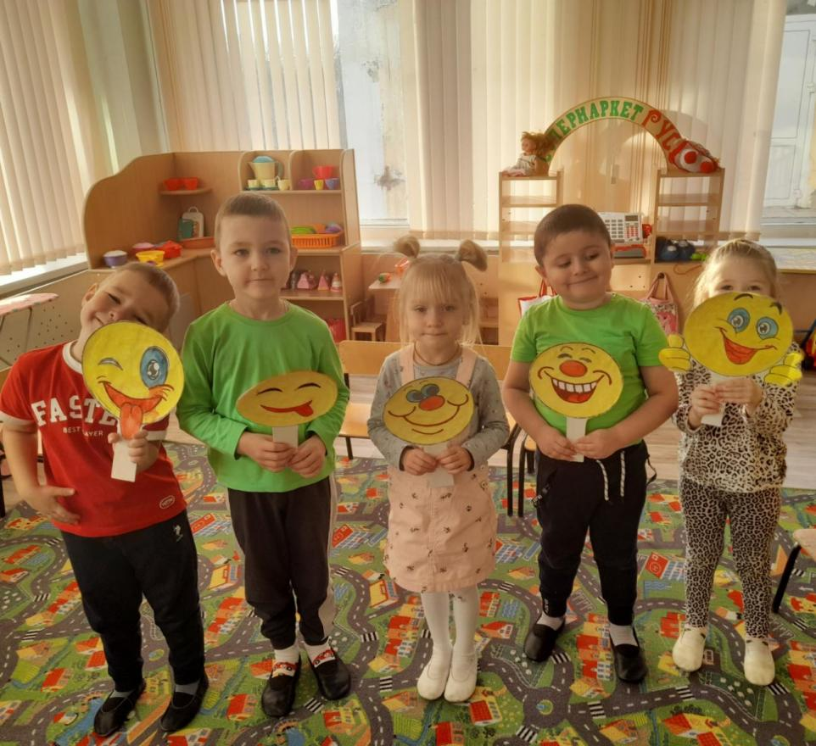

Право на образование
Вот подрос малыш, пора
Ему в поход за знаньями.
Знает точно детвора:
В России – бесплатное образование.

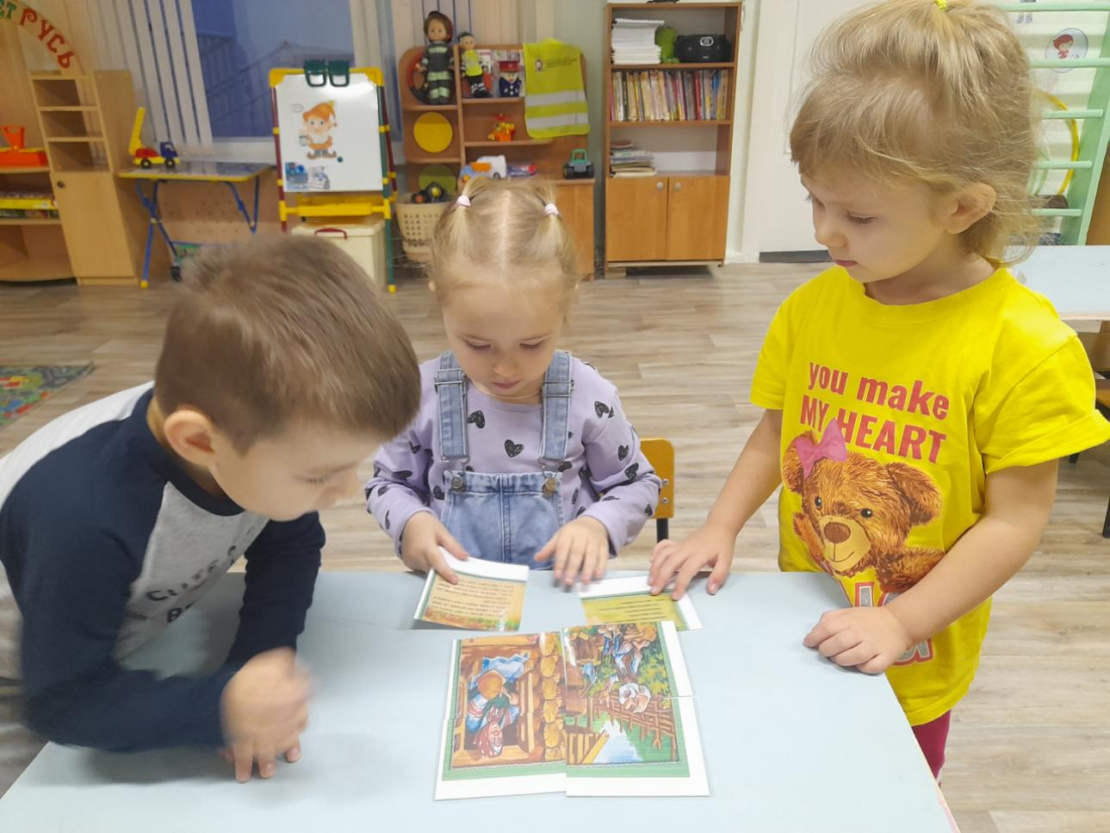

Для повышения правовых знаний у родителей:
Разработан буклет «Права ребенка».
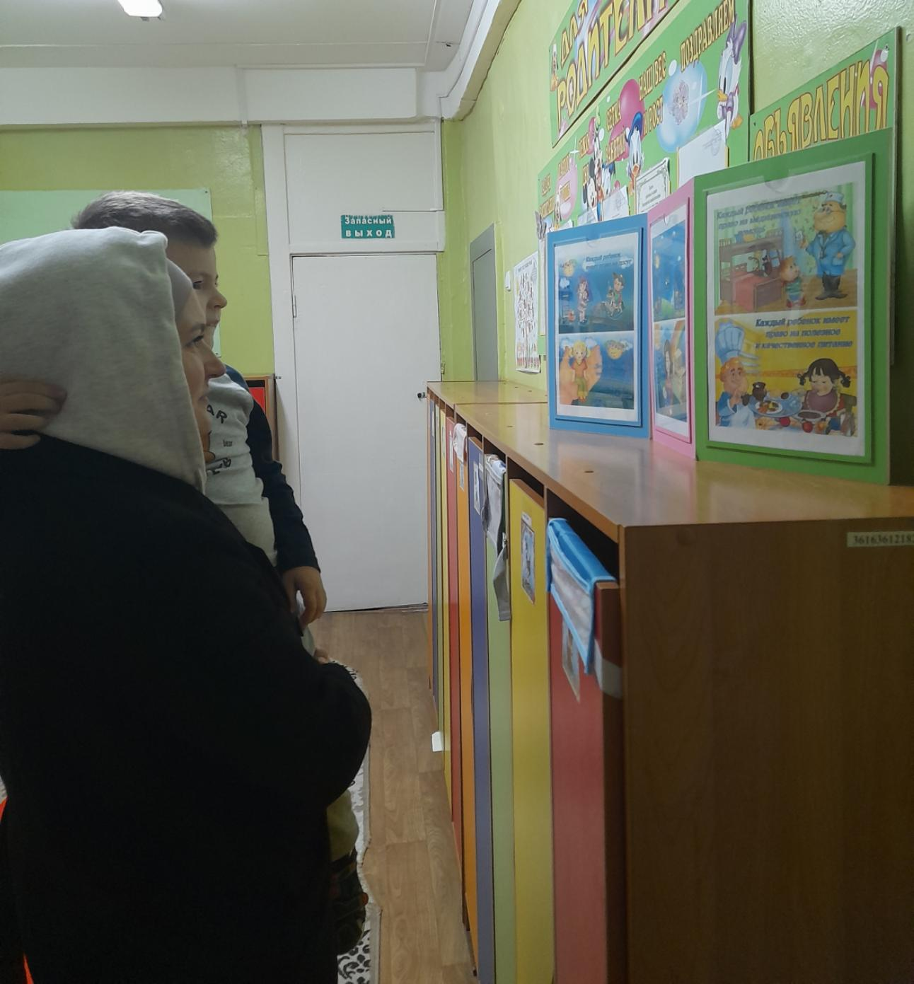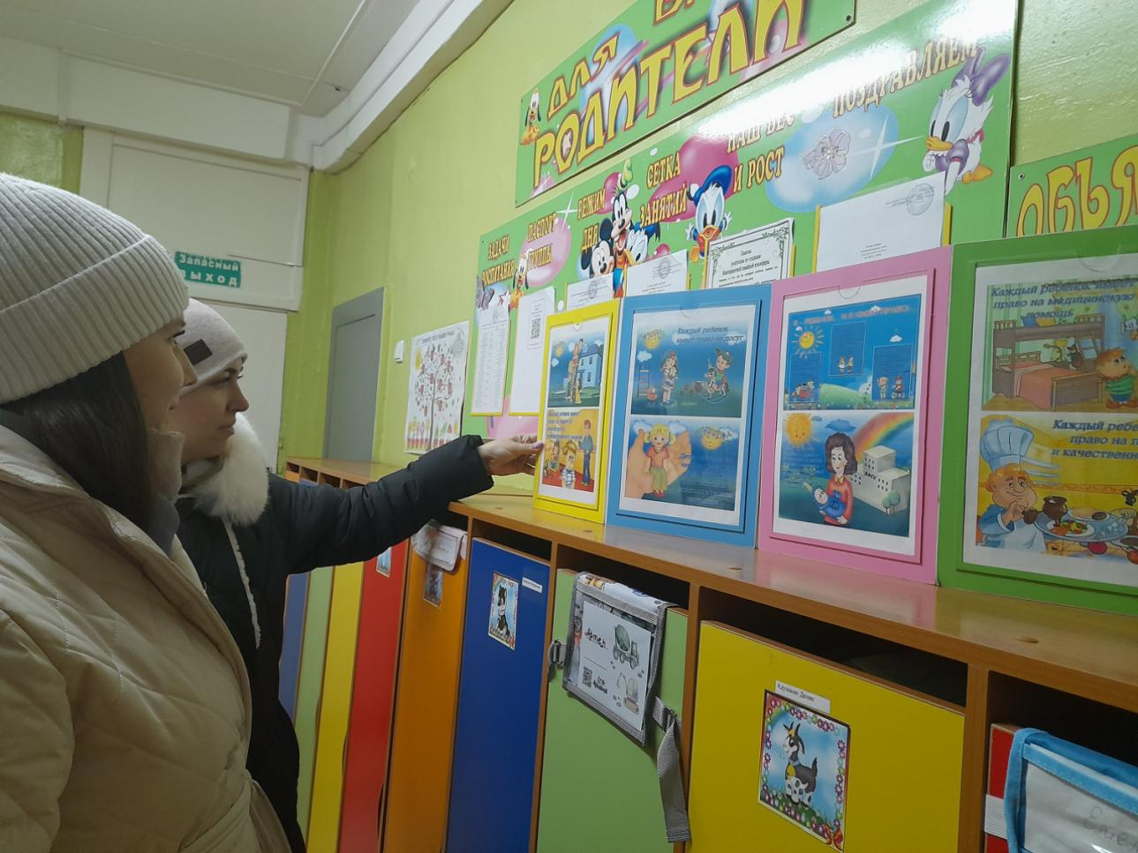
Создан стенд «Права ребёнка»


